PHÂN HỆ NHÀ CUNG CẤP VÀ NHẬP KHO ĐỒNG HỒ
BÁO CÁO PHÂN TÍCH VÀ THIẾT KẾ | TV2: NGUYỄN ĐẮC QUÂN
Phạm vi chương này gồm hồ sơ nhà cung cấp, công nợ phải trả, nhập kho theo đơn vị đóng gói, đối soát Serial, tính giá vốn đích danh, thanh toán NCC và xuất trả hàng lỗi. Những nghiệp vụ thuộc đại lý, kiểm kê nội bộ và dashboard được xem là điểm tích hợp ngoài phạm vi TV2.

1. Mục tiêu và phạm vi phân hệ
Phân hệ TV2 kiểm soát hàng hóa từ lúc tiếp nhận chứng từ NCC đến khi từng chiếc đồng hồ được ghi nhận vào kho. Mỗi chiếc được định danh bằng một Serial duy nhất; số lượng thùng chỉ là đơn vị nhận hàng, còn tồn kho và truy xuất được quy đổi về chiếc. Phiếu nhập chỉ được duyệt khi số lượng quy đổi, Serial thực nhận và chứng từ chi phí khớp.
Nhóm chức năng | Kết quả cần đạt
Nhà cung cấp | Danh bạ NCC chính hãng, thông tin pháp lý và tài khoản thụ hưởng; mã NCC và MST duy nhất.
Công nợ phải trả | Tăng theo phiếu nhập đã duyệt; giảm theo phiếu chi hoặc khoản giảm trừ được chứng từ hóa.
Nhập kho | Tạo phiếu, chọn SKU và đơn vị nhập, quy đổi thùng/chiếc, xác nhận số lượng thực nhận.
Serial và truy vết | Đủ 100% Serial, không trùng trong toàn hệ thống, gắn đúng SKU, NCC, ngày nhập và giá vốn.
Giá vốn đích danh | Phân bổ chi phí hợp lệ của lô hàng vào từng chiếc và lưu giá vốn theo Serial.
Trả hàng NCC | Chỉ xuất Serial lỗi đủ điều kiện, có lý do và xác nhận; ghi nhận khoản giảm công nợ theo chứng từ NCC.

2. Hồ sơ nhà cung cấp và công nợ phải trả
Hồ sơ NCC lưu mã đối tác, tên pháp nhân, mã số thuế, đại diện, địa chỉ, email, hotline và thông tin tài khoản ngân hàng. Ví dụ nhà cung cấp Rolex Geneva SA có mã NCC-RLX-01. Hệ thống kiểm tra duy nhất đối với mã NCC và MST trước khi lưu; tài khoản nhận tiền được đối chiếu với pháp nhân trên hợp đồng trước khi lập ủy nhiệm chi.
Số dư phải trả được hình thành từ chứng từ đã duyệt, không lấy từ phiếu nháp. Khi duyệt phiếu nhập, khoản phải trả hàng hóa tăng theo giá trị hóa đơn mua. Phí vận chuyển, thuế quan và bảo hiểm được ghi nhận theo chứng từ thực tế; nếu khoản phí phải trả NCC thì cộng vào công nợ NCC tương ứng, còn nếu trả đơn vị logistics hoặc cơ quan thuế thì theo dõi ở khoản phải trả/chi phí riêng. Khi duyệt phiếu chi, công nợ giảm đúng số tiền thanh toán và lưu phương thức, tài khoản, mã tham chiếu ngân hàng.
Sự kiện | Tác động công nợ | Điều kiện kiểm soát
Duyệt phiếu nhập | Tăng phải trả theo hóa đơn và khoản phí được lập cho NCC. | Phiếu hợp lệ, đủ Serial, không trùng, xác nhận nhận hàng.
Phiếu chi thanh toán | Giảm phải trả theo số tiền thực chi. | Không vượt dư nợ; ngoại lệ đặt cọc phải có cam kết và phê duyệt.
Duyệt xuất trả NCC | Giảm phải trả theo giá trị NCC chấp nhận hoàn/khấu trừ. | Serial đang ở kho lỗi; có lý do, chứng từ trả hàng hoặc credit note.

3. Quy trình nhập kho theo đơn vị và quét Serial
Lô hàng có thể được nhận theo thùng/kiện hoặc chiếc lẻ. Hệ thống lấy hệ số quy đổi đã cấu hình cho SKU, sau đó xác định chính xác số Serial cần quét. Công thức kiểm soát là:
Tổng số chiếc cần nhận = Số thùng × Hệ số quy đổi + Số chiếc lẻ
1. Nhân viên chọn NCC đang hoạt động và nhập số hóa đơn, ngày nhận, SKU, đơn vị, số lượng, đơn giá và ghi chú lô hàng.
2. Hệ thống tra hệ số quy đổi của SKU. Ví dụ hai thùng, mỗi thùng mười chiếc, tạo yêu cầu quét đúng hai mươi Serial.
3. Camera hoặc máy quét đọc mã trên từng hộp. Mỗi lần quét hợp lệ được thêm vào danh sách tạm; dữ liệu được chuẩn hóa để bỏ khoảng trắng đầu/cuối và kiểm tra mã rỗng.
4. Ứng dụng kiểm tra Serial đã xuất hiện trong danh sách phiếu hiện tại và toàn bộ dữ liệu Serial đã lưu. Nếu trùng, báo lỗi rõ mã bị trùng và từ chối thêm.
5. Chỉ cho phép tiếp tục khi số lượng Serial bằng chính xác số chiếc quy đổi, SKU khớp và tất cả Serial chưa tồn tại.
6. Thủ kho xác nhận số lượng vật lý; kế toán đối soát hóa đơn và chi phí; người có thẩm quyền duyệt phiếu. Việc ghi nhận phiếu, Serial, tồn và công nợ phải diễn ra nhất quán trong một giao dịch dữ liệu.
Phiếu nháp không làm thay đổi tồn kho hoặc công nợ. Phiếu đã duyệt phải được khóa chỉnh sửa trực tiếp; nếu phát hiện sai sót sau duyệt, xử lý bằng chứng từ điều chỉnh có lý do và nhật ký kiểm toán để giữ dấu vết.

4. Quét mã và kiểm soát trùng Serial
Thiết bị camera cần được cấp quyền sử dụng trước khi quét. Bộ giải mã barcode/QR có thể dùng Google ML Kit Barcode Scanning hoặc ZXing. Một lần quét hợp lệ tạo phản hồi tức thời bằng âm báo và trạng thái trực quan; mã không đọc được, mã trùng hoặc số lượng vượt định mức phải hiện lỗi và không đưa vào danh sách hợp lệ.
Trường hợp | Phản hồi hệ thống
Mã hợp lệ, chưa tồn tại | Thêm vào danh sách; tăng bộ đếm đã nhận.
Mã trùng trong cùng phiếu | Không thêm lần hai; chỉ rõ mã bị lặp.
Mã đã có trong kho/lịch sử | Chặn nhập; hiển thị thông báo Serial đã tồn tại.
Đã quét đủ số lượng | Khóa nhận thêm mã; cho phép chuyển bước đối soát.
Thiếu hoặc thừa so với quy đổi | Không cho duyệt; yêu cầu bổ sung hoặc xử lý chênh lệch có phê duyệt.

Khóa chính của Serial là hàng rào cuối cùng chống trùng ở tầng lưu trữ. Kiểm tra trên giao diện giúp phản hồi nhanh, còn kiểm tra tại cơ sở dữ liệu bảo vệ dữ liệu khi nhiều thao tác xảy ra gần đồng thời.

5. Phân bổ chi phí và giá vốn đích danh
Giá vốn đích danh phản ánh chi phí thực tế gắn với từng chiếc. Cách này phù hợp với đồng hồ giá trị cao vì các chiếc cùng SKU có thể thuộc các lô nhập khác nhau, tỷ giá, thuế và chi phí vận chuyển khác nhau. Bình quân gia quyền làm phẳng khác biệt giữa các lô; giá vốn đích danh giữ lại chi phí của đúng lô và Serial.
Chi phí phân bổ mỗi chiếc = Tổng chi phí phân bổ của lô / Tổng số chiếc hợp lệ
Giá vốn Serial = Đơn giá mua theo hóa đơn + Chi phí phân bổ mỗi chiếc
Chi phí có thể gồm cước vận chuyển quốc tế, thuế quan và bảo hiểm khi các khoản này được xác định là chi phí đưa hàng về kho. Phiếu nhập lưu cả tổng phí, cơ sở phân bổ và kết quả làm tròn. Nếu làm tròn đến đồng, phần dư do làm tròn phải được phân bổ có quy tắc để tổng giá vốn Serial khớp tổng giá trị lô.

6. Xuất trả hàng lỗi cho nhà cung cấp
1. Thủ kho cách ly sản phẩm lỗi vào trạng thái/khu vực hàng lỗi và ghi nhận nguyên nhân kỹ thuật như lỗi máy, hấp hơi hoặc trầy xước do nhà máy.
2. Nhân viên lập đề nghị trả, chọn NCC, quét Serial và dẫn chiếu phiếu nhập gốc. Hệ thống xác nhận Serial thuộc đúng NCC/lô, đang tồn tại trong kho lỗi và chưa được trả trước đó.
3. Thủ kho xác nhận số lượng thực xuất; kế toán đối chiếu giá trị được NCC chấp nhận hoàn hoặc khấu trừ; chủ cửa hàng duyệt trường hợp vượt ngưỡng theo quy định.
4. Khi chứng từ được duyệt, Serial chuyển sang trạng thái đã trả NCC, giảm tồn kho lỗi và ghi giảm công nợ theo credit note/biên bản đối soát. Không xóa Serial khỏi lịch sử.

7. Sơ đồ ca sử dụng TV2
Sơ đồ tập trung vào hồ sơ NCC, phiếu nhập, quét Serial, phân bổ chi phí, phiếu chi và trả hàng lỗi. Kế toán, thủ kho và chủ cửa hàng tham gia các bước phối hợp/phê duyệt theo quyền; phạm vi này không giao cho TV2 trách nhiệm quản lý đại lý hoặc báo cáo điều hành.
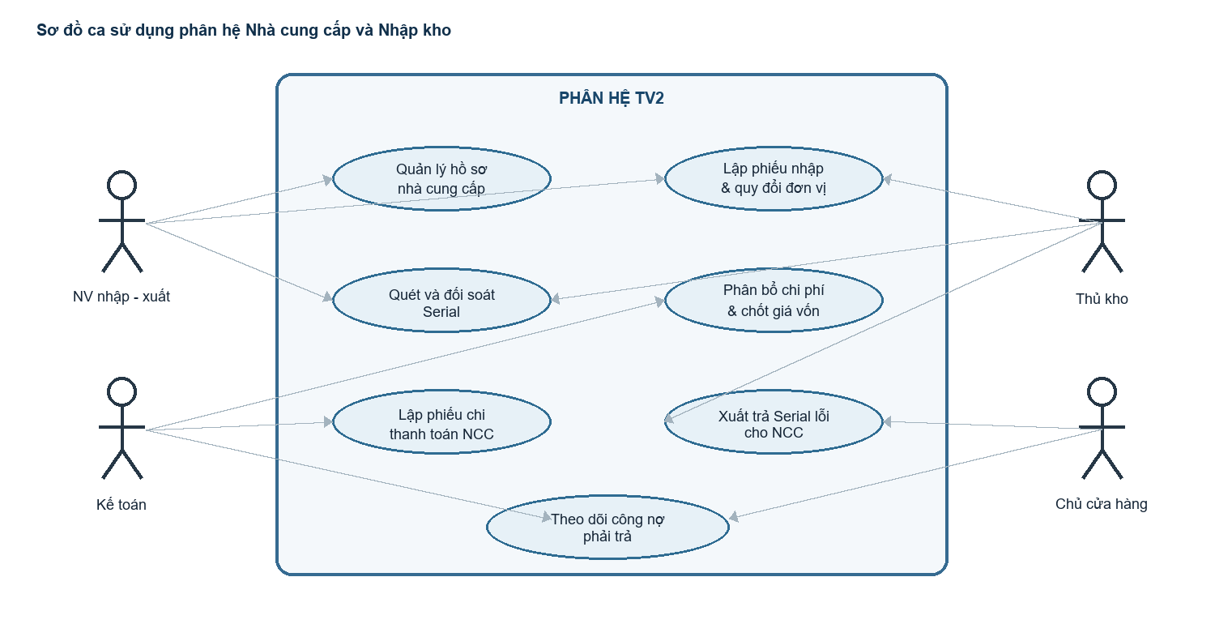
Hình 1. Các ca sử dụng trong phạm vi phân hệ TV2

8. Sơ đồ tuần tự lưu phiếu nhập
Luồng dưới đây thể hiện thứ tự kiểm tra trước khi ghi nhận. Nếu một bước xác thực thất bại, hệ thống dừng luồng và không tăng tồn kho hoặc công nợ.
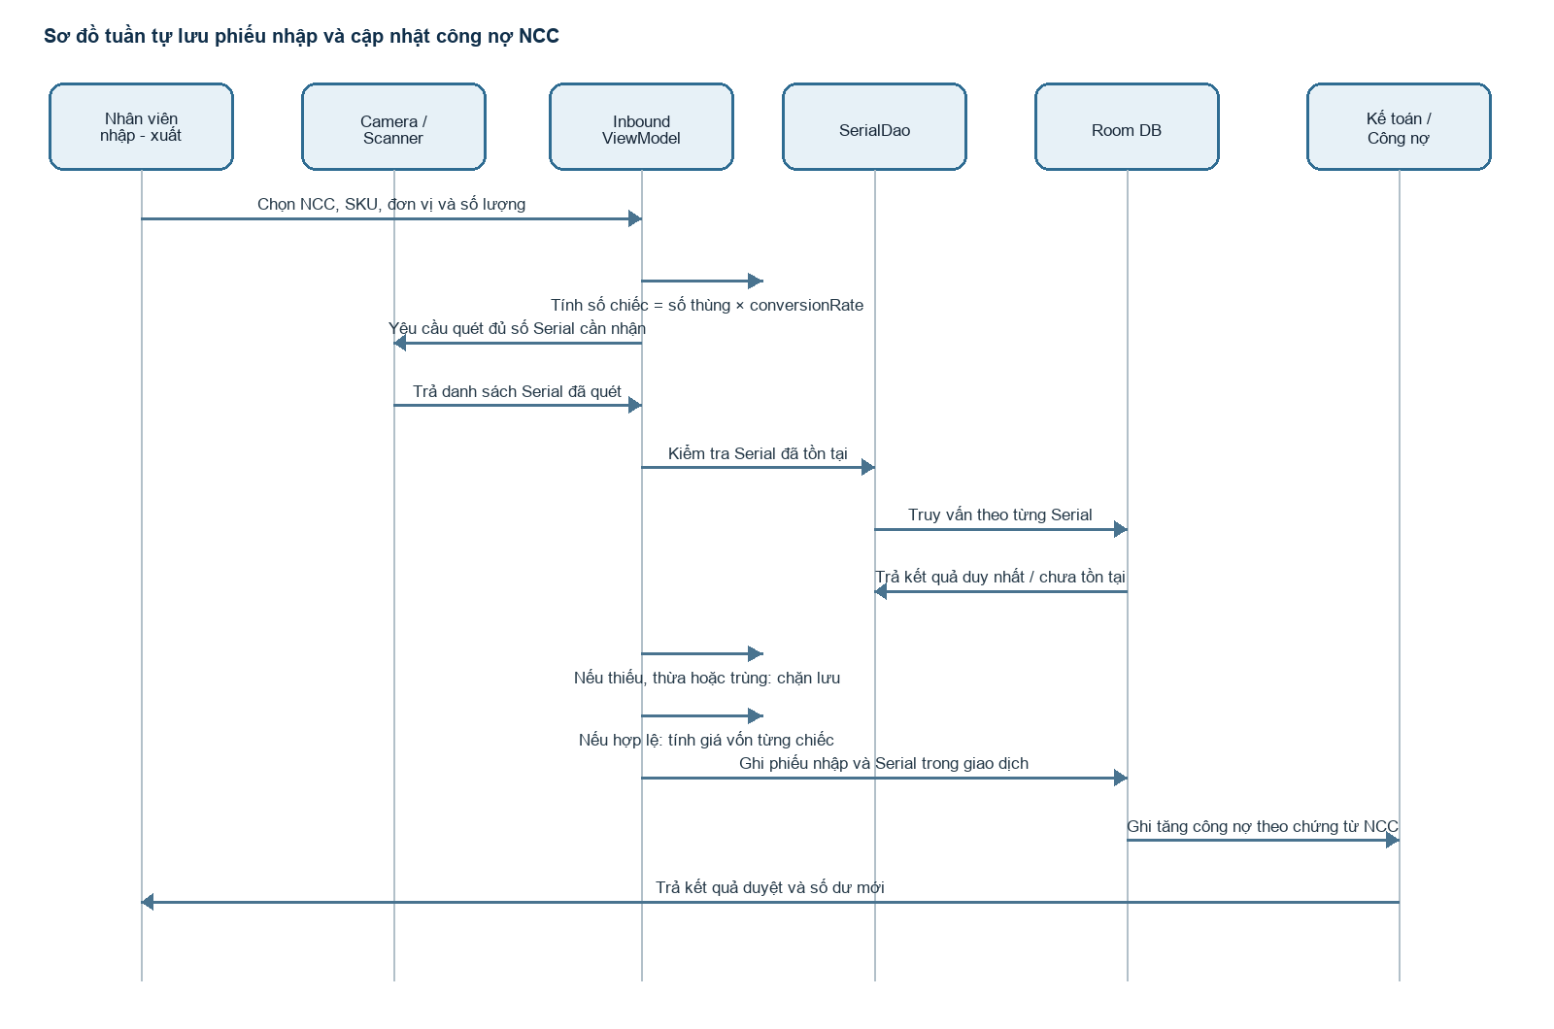
Hình 2. Tuần tự kiểm tra Serial, tính giá vốn và cập nhật công nợ NCC

9. Dữ liệu minh họa
Thông tin | Giá trị minh họa
Nhà cung cấp | Rolex Geneva SA
Mã NCC | NCC-RLX-01
MST | CHE-101.324.567
Dư nợ trước lô nhập | 0 VNĐ
Sản phẩm | RLX-SUB-01 - Rolex Submariner Date
Số lượng nhập | 2 thùng × 10 chiếc/thùng = 20 chiếc
Đơn giá mua | 200.000.000 VNĐ/chiếc; giá trị hàng hóa 4.000.000.000 VNĐ
Chi phí logistics và bảo hiểm phân bổ | 40.000.000 VNĐ; tương đương 2.000.000 VNĐ/chiếc
Giá vốn đích danh | 202.000.000 VNĐ/Serial
Serial minh họa | RLX24001 đến RLX24020
Phải trả sau duyệt | 4.000.000.000 VNĐ cho hàng hóa; phí được theo dõi theo chứng từ và bên thụ hưởng tương ứng.

Bộ dữ liệu này dùng minh họa phép quy đổi và phép tính giá vốn. Số dư phải trả cuối cùng phụ thuộc hóa đơn NCC và chủ thể xuất hóa đơn cho các khoản phí phụ trợ; không mặc định toàn bộ phí logistics là khoản nợ của Rolex Geneva SA.

10. Câu hỏi vấn đáp

Vì sao đồng hồ cao cấp phải quản lý theo từng Serial?
Mỗi chiếc có mã định danh riêng để xác minh nguồn gốc, gắn với lô nhập, vị trí lưu kho, giá vốn và lịch sử bảo hành. Quản lý theo tổng số lượng không chỉ ra được chiếc nào đã nhập, đang ở đâu hoặc đã được xuất trả; quản lý Serial giúp truy vết và đối soát từng tài sản.

Nếu quét trùng một Serial thì xử lý thế nào?
Ứng dụng kiểm tra trùng ngay khi quét với danh sách trong phiếu và dữ liệu đã lưu. Serial trùng không được thêm; giao diện báo chính xác mã lỗi. Khi ghi xuống Room, khóa chính Serial tiếp tục ngăn ghi trùng, kể cả khi có thao tác đồng thời.

Tại sao dùng giá vốn đích danh thay vì bình quân gia quyền?
Các lô đồng hồ cùng SKU có thể có chi phí mua và chi phí đưa hàng về kho khác nhau. Gắn phần chi phí thực tế vào từng Serial giúp định giá chiếc đang tồn và tính giá vốn khi chiếc đó được xuất. Bình quân gia quyền làm mất dấu khác biệt giữa các lô.

Phiếu nháp có làm tăng nợ hoặc tồn kho không?
Không. Chỉ phiếu đã được xác nhận đủ số lượng vật lý, đối soát đủ Serial và phê duyệt mới ghi tăng tồn kho và công nợ. Phiếu nháp được phép sửa hoặc hủy theo quyền; chứng từ đã duyệt được điều chỉnh bằng nghiệp vụ có dấu vết.

11. Kết luận
Phân hệ TV2 tạo chuỗi kiểm soát từ NCC đến từng Serial nhập kho: hồ sơ đối tác rõ ràng, quy đổi đơn vị minh bạch, quét đủ và chống trùng, phân bổ chi phí có căn cứ, cập nhật công nợ theo chứng từ và xử lý trả hàng lỗi có truy vết. Các điểm bàn giao chính là xác nhận hàng thực tế với thủ kho và đối soát chứng từ với kế toán; ngoại lệ vượt ngưỡng chuyển người có thẩm quyền phê duyệt.

